Resultados de modelos mixtos por especie
NUMEX · data_for_R_Bernacchi.xlsx (n = 174) · 132 modelos · variables fisiológicas, morfológicas y nutricionales

1. Métodos estadísticos
Para cada combinación de especie y variable respuesta se ajustaron dos modelos mixtos de intercepto aleatorio por bloque: uno aditivo (respuesta ~ N + P + (1 | Bloque)) y uno con interacción (respuesta ~ N × P + (1 | Bloque)). N y P son variables dummy de adición del nutriente, de modo que el control corresponde a N = 0, P = 0.
La elección entre ambos se hizo por prueba de razón de verosimilitud con ajuste por máxima verosimilitud, ya que el LRT sobre efectos fijos no es válido bajo REML. Se retuvo la interacción cuando p < 0.05. El modelo ganador se reajustó con REML para la estimación e inferencia de los efectos fijos.
- 132 modelos ajustados: 36 fisiológicos, 30 morfológicos y 66 de nutrientes.
- En 18 casos el LRT favoreció la interacción; en el resto se retuvo el modelo aditivo.
- En 10 casos la varianza de bloque se estimó en cero (ajuste singular, señalado como isSingular en el script original). En esos casos el modelo mixto colapsa al modelo lineal ordinario y así se ajustó.
Nota sobre los p-valores. Las tablas de este documento se produjeron con statsmodels, usando pruebas t con grados de libertad residuales aproximados (n − bloques − parámetros + 1). El Rmd adjunto usa lmerTest con aproximación de Satterthwaite, que puede diferir en el tercer decimal. Los valores definitivos para el manuscrito son los que produzca el Rmd; las conclusiones cualitativas son idénticas.
Codificación: *** p < 0.001, ** p < 0.01, * p < 0.05, † p < 0.10.

2. Cómo leer y reportar R² y AIC
Las tablas incluyen el R² marginal y condicional de Nakagawa y Schielzeth (2013) y el AIC del modelo final. Conviene tener claro qué mide cada uno y cuál tiene sentido reportar.
Métrica | Qué mide | Cómo usarla
R²m (marginal) | Varianza explicada sólo por los efectos fijos (N, P, N×P) | Es la magnitud del efecto del tratamiento. Es la que se reporta en el texto.
R²c (condicional) | Varianza explicada por efectos fijos más el bloque | La diferencia R²c − R²m es cuánto aporta la estructura de bloques, es decir, la heterogeneidad espacial.
AIC | Ajuste penalizado por número de parámetros | Sólo comparable entre modelos con los MISMOS datos. Nunca entre variables ni entre especies.
Tabla A. Interpretación de las métricas de bondad de ajuste incluidas en las tablas 1 a 3.
Error frecuente que conviene evitar. El AIC de estas tablas NO sirve para comparar variables entre sí ni especies entre sí, porque cada modelo se ajusta sobre un conjunto de datos distinto y en una escala distinta. Un AIC de 236 para iWUE en P. torta y de 80 para C. racemosa no significa que el segundo modelo sea mejor: significa que tiene 12 observaciones en lugar de 32. El AIC aquí sólo documenta el modelo seleccionado; la comparación formal entre el modelo aditivo y el de interacción está en la tabla de selección del anexo.
Recomendación para el manuscrito: en las tablas principales reportar estimado, error estándar, p y R²m. Llevar R²c, AIC, BIC y el resultado del LRT al material suplementario. R²c es informativo cuando la diferencia con R²m es grande, porque indica que el bloque captura variación relevante; en estos datos eso ocurre en 35 de los 132 modelos.
En estos modelos la mediana de R²m es 0.12 y la de R²c es 0.20. Son valores bajos, lo cual es esperable y no problemático: la fertilización explica una fracción pequeña de la variación entre árboles individuales, y ése es precisamente el mensaje del trabajo. Conviene declararlo en el texto antes de que lo señale un revisor.

Tabla 1 · Variables fisiológicas
Incluye la iWUE con Γ* = 40 ppm constante (versión original) y con Γ*(T) según Bernacchi et al. (2001), además de δ¹³C de celulosa, Ci/Ca en ambas versiones y δ¹⁸O.
Especie | Elev. | n | Modelo | Control | Efecto N (SE; p) | Efecto P (SE; p) | Efecto N×P (SE; p) | R²m | R²c | AIC
iWUE original
P. torta | 1000 | 32 | N × P | 25.74 | +7.71 (7.59; p=0.320) | +3.63 (5.98; p=0.550) | -18.45† (9.53; p=0.064) | 0.17 | 0.19 | 236.4
C. racemosa | 1000 | 12 | N + P | 36.98 | -13.14† (5.60; p=0.051) | +10.20 (5.97; p=0.131) | — | 0.36 | 0.36 | 80.5
A. lojaensis | 2000 | 42 | N + P | 87.61 | +0.36 (4.21; p=0.933) | -3.63 (4.16; p=0.388) | — | 0.01 | 0.20 | 334.9
Myrcia sp. nov. | 2000 | 49 | N + P | 72.02 | +2.95 (3.34; p=0.381) | +2.17 (3.41; p=0.528) | — | 0.03 | 0.03 | 374.8
H. purpurascens | 3000 | 21 | N + P | 83.75 | +16.07 (9.39; p=0.108) | +3.61 (9.75; p=0.716) | — | 0.12 | 0.12 | 176.6
W. loxensis | 3000 | 18 | N + P | 72.87 | -5.33 (4.97; p=0.303) | -8.35 (5.26; p=0.137) | — | 0.14 | 0.25 | 127.9
iWUE Bernacchi
P. torta | 1000 | 32 | N × P | 28.42 | +7.71 (7.59; p=0.320) | +3.63 (5.98; p=0.550) | -18.45† (9.53; p=0.064) | 0.17 | 0.19 | 236.4
C. racemosa | 1000 | 12 | N + P | 39.66 | -13.14† (5.60; p=0.051) | +10.20 (5.97; p=0.131) | — | 0.36 | 0.36 | 80.5
A. lojaensis | 2000 | 42 | N + P | 92.20 | +0.36 (4.21; p=0.933) | -3.63 (4.16; p=0.388) | — | 0.01 | 0.20 | 334.9
Myrcia sp. nov. | 2000 | 49 | N + P | 76.61 | +2.95 (3.34; p=0.381) | +2.17 (3.41; p=0.528) | — | 0.03 | 0.03 | 374.8
H. purpurascens | 3000 | 21 | N + P | 90.92 | +16.07 (9.39; p=0.108) | +3.61 (9.75; p=0.716) | — | 0.12 | 0.12 | 176.6
W. loxensis | 3000 | 18 | N + P | 80.03 | -5.33 (4.97; p=0.303) | -8.35 (5.26; p=0.137) | — | 0.14 | 0.25 | 127.9
δ¹³C celulosa
P. torta | 1000 | 32 | N × P | -31.54 | +0.63 (0.62; p=0.325) | +0.29 (0.49; p=0.551) | -1.50† (0.78; p=0.066) | 0.17 | 0.19 | 95.8
C. racemosa | 1000 | 12 | N + P | -30.63 | -1.07† (0.46; p=0.051) | +0.83 (0.49; p=0.131) | — | 0.36 | 0.36 | 35.4
A. lojaensis | 2000 | 42 | N + P | -26.51 | +0.03 (0.35; p=0.925) | -0.30 (0.34; p=0.391) | — | 0.01 | 0.20 | 140.2
Myrcia sp. nov. | 2000 | 49 | N + P | -27.79 | +0.25 (0.27; p=0.373) | +0.18 (0.28; p=0.529) | — | 0.03 | 0.03 | 145.0
H. purpurascens | 3000 | 21 | N + P | -26.81 | +1.32 (0.77; p=0.107) | +0.30 (0.80; p=0.715) | — | 0.12 | 0.12 | 86.6
W. loxensis | 3000 | 18 | N + P | -27.70 | -0.44 (0.41; p=0.303) | -0.68 (0.43; p=0.137) | — | 0.14 | 0.25 | 52.8
Ci/Ca original
P. torta | 1000 | 32 | N × P | 0.902 | -0.029 (0.029; p=0.320) | -0.014 (0.023; p=0.550) | +0.070† (0.036; p=0.064) | 0.17 | 0.19 | -75.7
C. racemosa | 1000 | 12 | N + P | 0.860 | +0.050† (0.021; p=0.051) | -0.039 (0.023; p=0.131) | — | 0.36 | 0.36 | -19.8
A. lojaensis | 2000 | 42 | N + P | 0.666 | -0.001 (0.016; p=0.943) | +0.014 (0.016; p=0.388) | — | 0.01 | 0.20 | -99.5
Myrcia sp. nov. | 2000 | 49 | N + P | 0.725 | -0.011 (0.013; p=0.388) | -0.008 (0.013; p=0.523) | — | 0.03 | 0.03 | -137.7
H. purpurascens | 3000 | 21 | N + P | 0.682 | -0.061 (0.036; p=0.108) | -0.014 (0.037; p=0.716) | — | 0.12 | 0.12 | -24.1
W. loxensis | 3000 | 18 | N + P | 0.723 | +0.020 (0.019; p=0.303) | +0.032 (0.020; p=0.137) | — | 0.14 | 0.25 | -39.2
Ci/Ca Bernacchi
P. torta | 1000 | 32 | N × P | 0.892 | -0.029 (0.029; p=0.320) | -0.014 (0.023; p=0.550) | +0.070† (0.036; p=0.064) | 0.17 | 0.19 | -75.7
C. racemosa | 1000 | 12 | N + P | 0.849 | +0.050† (0.021; p=0.051) | -0.039 (0.023; p=0.131) | — | 0.36 | 0.36 | -19.8
A. lojaensis | 2000 | 42 | N + P | 0.648 | -0.001 (0.016; p=0.943) | +0.014 (0.016; p=0.388) | — | 0.01 | 0.20 | -99.5
Myrcia sp. nov. | 2000 | 49 | N + P | 0.708 | -0.011 (0.013; p=0.389) | -0.008 (0.013; p=0.523) | — | 0.03 | 0.03 | -137.7
H. purpurascens | 3000 | 21 | N + P | 0.654 | -0.061 (0.036; p=0.108) | -0.014 (0.037; p=0.716) | — | 0.12 | 0.12 | -24.1
W. loxensis | 3000 | 18 | N + P | 0.696 | +0.020 (0.019; p=0.303) | +0.032 (0.020; p=0.137) | — | 0.14 | 0.25 | -39.2
δ¹⁸O
P. torta | 1000 | 32 | N + P | 29.98 | -0.54 (0.49; p=0.282) | -1.20* (0.49; p=0.022) | — | 0.17 | 0.20 | 118.6
C. racemosa | 1000 | 12 | N + P | 26.51 | +2.40 (1.27; p=0.102) | +1.97 (1.26; p=0.162) | — | 0.34 | 0.52 | 54.1
A. lojaensis | 2000 | 41 | N + P | 29.67 | -0.17 (0.38; p=0.655) | +0.06 (0.38; p=0.869) | — | 0.01 | 0.01 | 140.7
Myrcia sp. nov. | 2000 | 48 | N + P | 30.63 | +0.78* (0.31; p=0.016) | -0.49 (0.31; p=0.119) | — | 0.15 | 0.16 | 151.8
H. purpurascens | 3000 | 21 | N + P | 26.34 | +0.43 (0.66; p=0.524) | +0.14 (0.66; p=0.833) | — | 0.02 | 0.17 | 82.3
W. loxensis | 3000 | 18 | N + P | 26.56 | -0.25 (0.53; p=0.641) | -0.57 (0.53; p=0.297) | — | 0.06 | 0.06 | 61.0
Tabla 1. Efectos de la adición de N y P sobre variables fisiológicas. «Control» = media observada del tratamiento control.
Lectura. Los coeficientes de N y P son idénticos entre «iWUE original» e «iWUE Bernacchi», y entre las dos versiones de Ci/Ca. Esto es esperado: la corrección de Γ* se evalúa a nivel de sitio, así que dentro de cada especie actúa como constante aditiva absorbida por el intercepto. Sólo cambian las medias de control y los valores absolutos. El R² también es idéntico, por la misma razón.
Ninguna especie muestra efecto significativo sobre iWUE, δ¹³C ni Ci/Ca. Las únicas señales del bloque fisiológico están en δ¹⁸O: P. torta responde a P (−1.20 ‰, p = 0.022) y Myrcia sp. nov. a N (+0.78 ‰, p = 0.016).
El efecto de N sobre la iWUE de C. racemosa queda en p = 0.051, marginal. En ajustes previos basados en pruebas de Wald aparecía con p = 0.007. La diferencia procede de los grados de libertad: con n = 12, cuatro bloques y tres parámetros quedan seis grados de libertad residuales. El mismo coeficiente aparece con p = 0.051 en las cinco expresiones de la misma medición isotópica, lo que confirma que es un único resultado. Además, la celda del tratamiento N de esa especie tiene n = 1.

Tabla 2 · Variables morfológicas
Especie | Elev. | n | Modelo | Control | Efecto N (SE; p) | Efecto P (SE; p) | Efecto N×P (SE; p) | R²m | R²c | AIC
SLA
P. torta | 1000 | 32 | N + P | 81.07 | -0.06 (4.11; p=0.989) | -0.74 (4.08; p=0.857) | — | 0.00 | 0.05 | 241.9
C. racemosa | 1000 | 12 | N + P | 92.05 | +13.58* (5.18; p=0.034) | +1.51 (4.91; p=0.767) | — | 0.40 | 0.50 | 77.9
A. lojaensis | 2000 | 42 | N + P | 35.67 | -0.23 (1.23; p=0.855) | -0.82 (1.21; p=0.500) | — | 0.01 | 0.12 | 237.3
Myrcia sp. nov. | 2000 | 49 | N + P | 36.24 | +0.50 (0.97; p=0.604) | -0.67 (0.94; p=0.483) | — | 0.01 | 0.02 | 260.8
H. purpurascens | 3000 | 21 | N + P | 68.88 | -8.76 (5.78; p=0.150) | +6.52 (7.38; p=0.391) | — | 0.23 | 0.23 | 154.1
W. loxensis | 3000 | 18 | N + P | 70.10 | -0.47 (3.19; p=0.884) | +2.54 (3.19; p=0.440) | — | 0.04 | 0.04 | 114.5
Grosor
P. torta | 1000 | 32 | N + P | 0.20 | -0.00 (0.01; p=0.631) | -0.00 (0.01; p=0.877) | — | 0.01 | 0.01 | -115.7
C. racemosa | 1000 | 12 | N × P | 0.21 | -0.02* (0.01; p=0.015) | +0.00 (0.00; p=0.608) | +0.03* (0.01; p=0.015) | 0.09 | 0.96 | -38.0
A. lojaensis | 2000 | 42 | N + P | 0.54 | -0.01 (0.02; p=0.557) | -0.00 (0.01; p=0.939) | — | 0.01 | 0.06 | -107.5
Myrcia sp. nov. | 2000 | 49 | N + P | 0.48 | -0.01 (0.01; p=0.410) | -0.00 (0.01; p=0.830) | — | 0.02 | 0.03 | -185.0
H. purpurascens | 3000 | 21 | N + P | 0.46 | +0.00 (0.02; p=0.957) | +0.00 (0.02; p=0.995) | — | 0.00 | 0.00 | -50.6
W. loxensis | 3000 | 18 | N + P | 0.27 | -0.02 (0.02; p=0.347) | -0.00 (0.02; p=0.974) | — | 0.06 | 0.06 | -44.7
Dureza
P. torta | 1000 | 32 | N + P | 0.79 | +0.05 (0.05; p=0.280) | +0.00 (0.04; p=0.977) | — | 0.03 | 0.03 | -13.4
C. racemosa | 1000 | 12 | N + P | 0.95 | -0.03 (0.10; p=0.775) | +0.05 (0.08; p=0.579) | — | 0.03 | 0.03 | 3.7
A. lojaensis | 2000 | 42 | N + P | 1.75 | -0.05 (0.04; p=0.285) | -0.07† (0.04; p=0.099) | — | 0.08 | 0.18 | -22.1
Myrcia sp. nov. | 2000 | 49 | N + P | 1.50 | -0.00 (0.02; p=0.910) | -0.00 (0.03; p=0.868) | — | 0.00 | 0.44 | -70.6
H. purpurascens | 3000 | 21 | N + P | 0.85 | +0.10 (0.07; p=0.169) | -0.08 (0.07; p=0.277) | — | 0.16 | 0.27 | 2.5
W. loxensis | 3000 | 18 | N + P | 0.81 | +0.01 (0.04; p=0.893) | +0.05 (0.04; p=0.151) | — | 0.09 | 0.09 | -16.9
Área foliar
P. torta | 1000 | 32 | N + P | 75.94 | -5.25† (2.70; p=0.063) | -4.91 (6.32; p=0.445) | — | 0.03 | 0.18 | 272.1
C. racemosa | 1000 | 12 | N + P | 39.46 | -0.13 (3.84; p=0.973) | -4.24 (3.93; p=0.316) | — | 0.08 | 0.27 | 74.3
A. lojaensis | 2000 | 42 | N + P | 29.96 | -5.87* (2.65; p=0.033) | +1.24 (2.63; p=0.638) | — | 0.11 | 0.11 | 295.9
Myrcia sp. nov. | 2000 | 49 | N + P | 20.01 | +0.39 (1.44; p=0.789) | -2.13 (1.44; p=0.145) | — | 0.04 | 0.05 | 297.2
H. purpurascens | 3000 | 21 | N + P | 18.03 | -3.77† (2.02; p=0.082) | +1.85 (2.04; p=0.379) | — | 0.19 | 0.28 | 122.5
W. loxensis | 3000 | 18 | N + P | 1.47 | +0.22 (0.18; p=0.226) | +0.21 (0.19; p=0.281) | — | 0.11 | 0.27 | 27.4
DMC
P. torta | 1000 | 32 | N + P | 510.62 | +5.42 (13.02; p=0.681) | -2.70 (13.26; p=0.840) | — | 0.01 | 0.02 | 308.4
C. racemosa | 1000 | 12 | N + P | 462.21 | -28.00† (13.18; p=0.071) | -14.37 (13.94; p=0.337) | — | 0.36 | 0.37 | 95.8
A. lojaensis | 2000 | 42 | N + P | 429.04 | +10.66 (8.20; p=0.202) | -0.38 (8.07; p=0.963) | — | 0.03 | 0.26 | 387.3
Myrcia sp. nov. | 2000 | 49 | N + P | 485.30 | -0.88 (7.36; p=0.906) | -7.39 (7.18; p=0.309) | — | 0.02 | 0.03 | 447.5
H. purpurascens | 3000 | 21 | N + P | 276.60 | +20.11† (11.40; p=0.098) | -32.20* (11.53; p=0.014) | — | 0.36 | 0.47 | 185.5
W. loxensis | 3000 | 18 | N + P | 458.37 | +15.45 (19.41; p=0.441) | -18.29 (19.34; p=0.362) | — | 0.10 | 0.10 | 168.9
Tabla 2. Efectos sobre rasgos morfológicos foliares. SLA en cm² g⁻¹, grosor en mm, dureza en kN m⁻¹, área foliar en cm², DMC en mg g⁻¹.
Las respuestas morfológicas son escasas y sin patrón común. C. racemosa aumenta el SLA bajo N (+13.6 cm² g⁻¹, p = 0.034) y reduce el grosor foliar (−0.021 mm, p = 0.015), con interacción N×P significativa que compensa ese descenso. H. purpurascens reduce el contenido de materia seca bajo P (−32.2 mg g⁻¹, p = 0.014) y A. lojaensis el área foliar bajo N (−5.87 cm², p = 0.033). No hay respuestas en dureza foliar en ninguna especie.

Tabla 3 · Nutrientes foliares
Especie | Elev. | n | Modelo | Control | Efecto N (SE; p) | Efecto P (SE; p) | Efecto N×P (SE; p) | R²m | R²c | AIC
N masa
P. torta | 1000 | 32 | N + P | 15.55 | -0.08 (0.46; p=0.862) | +0.82† (0.44; p=0.072) | — | 0.09 | 0.23 | 113.5
C. racemosa | 1000 | 12 | N + P | 17.39 | +3.62* (1.06; p=0.011) | +2.67† (1.35; p=0.088) | — | 0.55 | 0.56 | 54.1
A. lojaensis | 2000 | 42 | N + P | 11.61 | +1.27* (0.50; p=0.017) | -0.78 (0.55; p=0.163) | — | 0.19 | 0.19 | 165.0
Myrcia sp. nov. | 2000 | 48 | N + P | 8.82 | +1.41*** (0.27; p=0.000) | -0.42 (0.27; p=0.131) | — | 0.36 | 0.42 | 141.1
H. purpurascens | 3000 | 21 | N + P | 14.31 | +2.34* (0.92; p=0.023) | +0.63 (0.93; p=0.511) | — | 0.19 | 0.38 | 95.6
W. loxensis | 3000 | 18 | N + P | 10.43 | +0.81 (0.89; p=0.380) | +0.10 (2.39; p=0.968) | — | 0.06 | 0.06 | 70.9
log N masa
P. torta | 1000 | 32 | N + P | 2.741 | -0.005 (0.028; p=0.862) | +0.051† (0.027; p=0.067) | — | 0.09 | 0.26 | -48.5
C. racemosa | 1000 | 12 | N + P | 2.849 | +0.181* (0.065; p=0.027) | +0.134 (0.073; p=0.107) | — | 0.52 | 0.52 | 1.2
A. lojaensis | 2000 | 42 | N + P | 2.442 | +0.106** (0.039; p=0.010) | -0.064† (0.034; p=0.065) | — | 0.17 | 0.17 | -26.0
Myrcia sp. nov. | 2000 | 48 | N + P | 2.168 | +0.158*** (0.030; p=0.000) | -0.047 (0.030; p=0.128) | — | 0.36 | 0.42 | -56.2
H. purpurascens | 3000 | 21 | N + P | 2.659 | +0.140* (0.051; p=0.015) | +0.046 (0.052; p=0.391) | — | 0.21 | 0.44 | -8.1
W. loxensis | 3000 | 18 | N + P | 2.338 | +0.076 (0.070; p=0.299) | +0.011 (0.092; p=0.905) | — | 0.06 | 0.06 | -0.7
N área
P. torta | 1000 | 32 | N + P | 1.94 | +0.00 (0.10; p=0.984) | +0.12 (0.10; p=0.230) | — | 0.04 | 0.08 | 24.3
C. racemosa | 1000 | 12 | N + P | 1.89 | +0.07 (0.11; p=0.554) | +0.23† (0.12; p=0.093) | — | 0.29 | 0.29 | 10.3
A. lojaensis | 2000 | 42 | N + P | 3.27 | +0.35* (0.17; p=0.046) | -0.12 (0.17; p=0.492) | — | 0.10 | 0.13 | 82.1
Myrcia sp. nov. | 2000 | 48 | N + P | 2.43 | +0.36*** (0.07; p=0.000) | -0.07 (0.07; p=0.325) | — | 0.32 | 0.39 | 22.7
H. purpurascens | 3000 | 21 | N + P | 2.15 | +0.59** (0.16; p=0.002) | -0.12 (0.16; p=0.482) | — | 0.42 | 0.46 | 31.3
W. loxensis | 3000 | 18 | N + P | 1.48 | +0.14 (0.11; p=0.235) | -0.04 (0.13; p=0.771) | — | 0.10 | 0.10 | 13.3
P masa
P. torta | 1000 | 32 | N + P | 0.64 | -0.01 (0.06; p=0.932) | +0.08 (0.05; p=0.119) | — | 0.07 | 0.18 | -10.7
C. racemosa | 1000 | 12 | N + P | 0.79 | +0.03 (0.23; p=0.896) | +0.32* (0.10; p=0.015) | — | 0.57 | 0.57 | 4.0
A. lojaensis | 2000 | 41 | N + P | 0.78 | +0.04 (0.07; p=0.605) | +0.48*** (0.07; p=0.000) | — | 0.50 | 0.56 | 15.3
Myrcia sp. nov. | 2000 | 49 | N × P | 0.43 | -0.01 (0.16; p=0.959) | +1.26*** (0.15; p=0.000) | -0.79** (0.22; p=0.001) | 0.64 | 0.64 | 64.3
H. purpurascens | 3000 | 20 | N × P | 0.84 | -0.01 (0.10; p=0.922) | +0.71*** (0.11; p=0.000) | -0.48** (0.16; p=0.009) | 0.69 | 0.80 | 9.4
W. loxensis | 3000 | 18 | N × P | 0.56 | +0.05 (0.17; p=0.794) | +1.08*** (0.16; p=0.000) | -0.96** (0.28; p=0.005) | 0.77 | 0.77 | 20.4
log P masa
P. torta | 1000 | 32 | N + P | -0.468 | -0.004 (0.079; p=0.962) | +0.135† (0.073; p=0.076) | — | 0.09 | 0.17 | 8.9
C. racemosa | 1000 | 12 | N + P | -0.233 | +0.042 (0.155; p=0.796) | +0.319** (0.083; p=0.006) | — | 0.63 | 0.63 | 2.0
A. lojaensis | 2000 | 41 | N + P | -0.261 | +0.028 (0.070; p=0.690) | +0.452*** (0.069; p=0.000) | — | 0.47 | 0.56 | 13.9
Myrcia sp. nov. | 2000 | 49 | N × P | -0.883 | +0.026 (0.144; p=0.859) | +1.315*** (0.136; p=0.000) | -0.630** (0.205; p=0.004) | 0.70 | 0.71 | 55.5
H. purpurascens | 3000 | 20 | N × P | -0.183 | -0.017 (0.060; p=0.783) | +0.602*** (0.066; p=0.000) | -0.340** (0.097; p=0.004) | 0.78 | 0.88 | -4.9
W. loxensis | 3000 | 18 | N × P | -0.585 | +0.081 (0.116; p=0.499) | +1.043*** (0.115; p=0.000) | -0.869*** (0.196; p=0.001) | 0.85 | 0.85 | 11.4
P área
P. torta | 1000 | 32 | N + P | 0.08 | -0.00 (0.01; p=0.939) | +0.01* (0.00; p=0.019) | — | 0.15 | 0.25 | -148.4
C. racemosa | 1000 | 12 | N + P | 0.09 | -0.01 (0.01; p=0.396) | +0.03** (0.01; p=0.009) | — | 0.42 | 0.62 | -35.4
A. lojaensis | 2000 | 41 | N + P | 0.22 | +0.01 (0.02; p=0.570) | +0.15*** (0.02; p=0.000) | — | 0.46 | 0.48 | -67.1
Myrcia sp. nov. | 2000 | 49 | N × P | 0.12 | -0.00 (0.05; p=0.981) | +0.38*** (0.05; p=0.000) | -0.25** (0.07; p=0.001) | 0.60 | 0.60 | -36.0
H. purpurascens | 3000 | 20 | N + P | 0.12 | -0.01 (0.02; p=0.521) | +0.06** (0.02; p=0.003) | — | 0.38 | 0.38 | -48.1
W. loxensis | 3000 | 18 | N × P | 0.08 | +0.01 (0.02; p=0.715) | +0.15*** (0.02; p=0.000) | -0.13** (0.04; p=0.004) | 0.77 | 0.77 | -35.7
C masa
P. torta | 1000 | 29 | N + P | 478.45 | -0.18 (2.24; p=0.937) | -0.29 (2.24; p=0.897) | — | 0.00 | 0.00 | 184.2
C. racemosa | 1000 | 12 | N × P | 421.37 | +25.80 (15.75; p=0.152) | +16.90 (9.92; p=0.140) | -33.48 (17.66; p=0.107) | 0.24 | 0.26 | 80.5
A. lojaensis | 2000 | 40 | N + P | 489.94 | +0.39 (2.81; p=0.890) | -0.62 (2.79; p=0.825) | — | 0.00 | 0.01 | 284.0
Myrcia sp. nov. | 2000 | 49 | N + P | 472.37 | -3.19 (2.36; p=0.184) | -4.41† (2.40; p=0.073) | — | 0.10 | 0.16 | 344.4
H. purpurascens | 3000 | 21 | N + P | 438.02 | +0.22 (3.41; p=0.949) | +3.00 (3.46; p=0.400) | — | 0.04 | 0.05 | 140.5
W. loxensis | 3000 | 18 | N + P | 444.08 | +8.15 (5.82; p=0.185) | +3.11 (6.23; p=0.626) | — | 0.10 | 0.13 | 132.2
log C masa
P. torta | 1000 | 29 | N + P | 6.170 | -0.000 (0.005; p=0.941) | -0.001 (0.005; p=0.901) | — | 0.00 | 0.00 | -136.8
C. racemosa | 1000 | 12 | N × P | 6.043 | +0.060 (0.037; p=0.153) | +0.039 (0.023; p=0.141) | -0.078 (0.042; p=0.112) | 0.24 | 0.26 | -16.5
A. lojaensis | 2000 | 40 | N + P | 6.194 | +0.001 (0.006; p=0.901) | -0.001 (0.006; p=0.834) | — | 0.00 | 0.01 | -173.9
Myrcia sp. nov. | 2000 | 49 | N + P | 6.158 | -0.007 (0.005; p=0.186) | -0.009† (0.005; p=0.071) | — | 0.10 | 0.16 | -222.3
H. purpurascens | 3000 | 21 | N + P | 6.082 | +0.000 (0.008; p=0.959) | +0.007 (0.008; p=0.400) | — | 0.04 | 0.05 | -78.3
W. loxensis | 3000 | 18 | N + P | 6.096 | +0.018 (0.013; p=0.195) | +0.007 (0.014; p=0.641) | — | 0.09 | 0.12 | -50.5
C área
P. torta | 1000 | 29 | N + P | 59.15 | +1.65 (1.49; p=0.278) | -0.75 (2.93; p=0.800) | — | 0.01 | 0.01 | 205.0
C. racemosa | 1000 | 12 | N + P | 46.09 | -4.79* (1.61; p=0.021) | -0.37 (1.58; p=0.821) | — | 0.29 | 0.69 | 59.9
A. lojaensis | 2000 | 40 | N + P | 139.17 | -0.16 (5.18; p=0.976) | +4.77 (5.17; p=0.362) | — | 0.02 | 0.13 | 331.1
Myrcia sp. nov. | 2000 | 49 | N + P | 131.99 | -3.79 (3.99; p=0.348) | +1.21 (4.17; p=0.772) | — | 0.02 | 0.03 | 391.3
H. purpurascens | 3000 | 21 | N + P | 66.58 | +6.40 (4.92; p=0.213) | -6.39 (4.96; p=0.218) | — | 0.18 | 0.18 | 153.3
W. loxensis | 3000 | 18 | N + P | 63.68 | +2.01 (2.96; p=0.510) | -2.25 (2.98; p=0.464) | — | 0.07 | 0.07 | 112.6
N:P foliar
P. torta | 1000 | 32 | N + P | 25.34 | -0.25 (1.81; p=0.891) | -2.21 (1.78; p=0.224) | — | 0.05 | 0.07 | 193.2
C. racemosa | 1000 | 12 | N + P | 21.87 | +2.17 (1.83; p=0.274) | -3.31† (1.75; p=0.100) | — | 0.23 | 0.38 | 59.5
A. lojaensis | 2000 | 41 | N + P | 15.07 | +1.18† (0.66; p=0.083) | -6.30*** (0.65; p=0.000) | — | 0.64 | 0.73 | 185.8
Myrcia sp. nov. | 2000 | 48 | N × P | 22.90 | +0.67 (1.61; p=0.680) | -16.58*** (1.54; p=0.000) | +5.22* (2.28; p=0.027) | 0.77 | 0.78 | 267.9
H. purpurascens | 3000 | 20 | N + P | 17.17 | +4.62** (1.14; p=0.001) | -5.98*** (1.17; p=0.000) | — | 0.72 | 0.73 | 96.0
W. loxensis | 3000 | 18 | N × P | 18.65 | +0.24 (1.58; p=0.884) | -11.34*** (1.49; p=0.000) | +8.04** (2.57; p=0.009) | 0.81 | 0.82 | 83.1
C:N foliar
P. torta | 1000 | 29 | N + P | 30.27 | +0.49 (0.82; p=0.554) | -1.39† (0.79; p=0.091) | — | 0.10 | 0.22 | 131.8
C. racemosa | 1000 | 12 | N + P | 24.51 | -3.75** (0.78; p=0.002) | -2.55 (1.56; p=0.145) | — | 0.48 | 0.49 | 56.8
A. lojaensis | 2000 | 40 | N + P | 43.02 | -4.25* (1.73; p=0.019) | +1.38 (1.72; p=0.430) | — | 0.15 | 0.15 | 248.4
Myrcia sp. nov. | 2000 | 48 | N + P | 54.22 | -8.55*** (1.55; p=0.000) | +2.18 (1.58; p=0.175) | — | 0.36 | 0.45 | 299.6
H. purpurascens | 3000 | 21 | N + P | 30.78 | -3.67* (1.35; p=0.016) | -1.29 (1.36; p=0.360) | — | 0.19 | 0.47 | 110.3
W. loxensis | 3000 | 18 | N + P | 43.15 | -2.50 (2.77; p=0.383) | -0.36 (6.23; p=0.955) | — | 0.05 | 0.05 | 107.1
Tabla 3. Efectos sobre concentraciones foliares por masa y por área, y sobre las razones estequiométricas.
Éste es el bloque con la señal más fuerte y coherente. La adición de N eleva el N foliar en cuatro de seis especies y la de P eleva el P foliar en las seis, por masa y por área. N:P baja con P y sube con N; C:N desciende con N en cuatro especies. Los R² marginales son aquí sustancialmente mayores que en el bloque fisiológico, lo que cuantifica el contraste central del trabajo.
La interacción N×P se selecciona sistemáticamente para las variables de fósforo en Myrcia sp. nov., H. purpurascens y W. loxensis, siempre con término negativo: el aumento de P foliar bajo adición de P es menor cuando también se añade N. Es consistente con una mayor demanda de P al aliviarse la limitación por N.

Anexo · Casos en que se retuvo la interacción
Variable | Especie | p del LRT
iWUE original | P. torta | 0.024
iWUE Bernacchi | P. torta | 0.024
δ¹³C celulosa | P. torta | 0.024
Ci/Ca original | P. torta | 0.024
Ci/Ca Bernacchi | P. torta | 0.024
Grosor | C. racemosa | 0.002
C masa | C. racemosa | 0.042
log C masa | C. racemosa | 0.043
P masa | Myrcia sp. nov. | 0.001
P masa | H. purpurascens | 0.004
P masa | W. loxensis | 0.001
log P masa | Myrcia sp. nov. | 0.002
log P masa | H. purpurascens | 0.002
log P masa | W. loxensis | 0.0001
P área | Myrcia sp. nov. | 0.001
P área | W. loxensis | 0.001
N:P foliar | Myrcia sp. nov. | 0.020
N:P foliar | W. loxensis | 0.002
Tabla A1. Las 18 combinaciones (de 132) en que el LRT favoreció el modelo con interacción.
El patrón no es aleatorio. Las cinco entradas de P. torta corresponden a la misma medición isotópica expresada de cinco maneras, de modo que son un único caso. Las nueve entradas de fósforo en Myrcia, H. purpurascens y W. loxensis reflejan un fenómeno consistente. Las demás son aisladas y conviene tratarlas con cautela.

3. Código de color y criterios de presentación
Todas las figuras usan el mismo esquema, definido una sola vez en el Rmd (chunk «paleta»), de modo que cambiarlo allí lo propaga a todo el documento.
Tratamiento | Color | Hex | Uso
N | Azul | #2c6fbb | Puntos, barras y coeficientes de adición de nitrógeno
P | Rojo | #c0392b | Adición de fósforo
N+P / N×P | Gris | #7f7f7f | Tratamiento combinado y término de interacción
Control | Blanco con borde negro | #ffffff | Referencia; se acompaña de línea discontinua
Tabla B. Código de color del proyecto, aplicado de forma consistente.
Sugerencias sobre la paleta. El par azul–rojo es el contraste más legible posible y funciona bien en pantalla. Tiene, sin embargo, dos limitaciones que conviene considerar antes de enviar.
- Daltonismo. El azul #2c6fbb y el rojo #c0392b se distinguen bien en deuteranopia y protanopia, que son las formas más comunes, así que la elección es segura. El riesgo está en el gris intermedio: si se imprime en escala de grises, azul y rojo convergen. Por eso las figuras usan además forma distinta (círculo para N, cuadrado para P) en la figura del resultado nulo, y posición fija en el eje x en las demás. El color nunca es el único canal.
- Convención cromática. En la literatura de fertilización el rojo suele asociarse a N y el azul a P, por analogía con los colores de las etiquetas de fertilizante NPK. Si se quisiera seguir esa convención bastaría intercambiar C_N y C_P en el chunk «paleta». La recomendación es mantener el esquema actual por consistencia con el resto del proyecto, y declararlo explícitamente en el pie de cada figura, que es lo que hacen las versiones adjuntas.
- Alternativa segura si se quiere evitar la ambigüedad en gris: sustituir el rojo por el naranja #d95f02 y el azul por #1b9e77 (paleta Dark2 de ColorBrewer, diseñada para ser distinguible en impresión monocroma).

4. Medias marginales frente a coeficientes
Ambas representaciones contienen la misma información. En un modelo aditivo, la media marginal del tratamiento N+P es exactamente intercepto + b_N + b_P: no es la media observada de esa celda, sino una predicción que el modelo aditivo impone. Conviene saberlo porque 114 de los 132 modelos son aditivos, y en ellos el cuarto punto no aporta información independiente.
 | Medias marginales | Coeficientes
Ventaja | Muestran magnitud y contexto; la estructura factorial se lee de un vistazo | La posición del intervalo respecto al cero es el test; escala común entre especies
Inconveniente | El solapamiento de intervalos NO equivale a no significación | No dan idea de la magnitud relativa ni del nivel de partida
Cuándo usarlas | Cuando hay efecto que mostrar, o interacción | Cuando el mensaje es un resultado nulo o se comparan especies
Tabla C. Comparación de las dos formas de presentación.
La solución adoptada aquí es híbrida y resuelve la objeción principal de cada una: la figura de medias marginales incorpora los datos crudos detrás y asteriscos derivados del contraste explícito frente al control, calculado con emmeans mediante trt.vs.ctrl, no del solapamiento visual de intervalos.
Propuesta para el manuscrito: Figura 5 (híbrida) como figura principal, porque cuenta la historia completa en una imagen. Figura 6 (resultado nulo) como segunda figura principal o primera del suplementario, porque es la que sostiene formalmente el argumento central. Figuras de coeficientes al suplementario.

Figura 5 · Síntesis: medias marginales con observaciones individuales
Tres capas superpuestas: observaciones individuales en pálido, media marginal del modelo seleccionado con intervalo de confianza al 95 %, y asteriscos del contraste frente al control. Se anota el tamaño de celda cuando n < 3 y se marca «N×P» el panel cuyo modelo retuvo la interacción. Exportada a 12 × 15 in y 300 dpi.
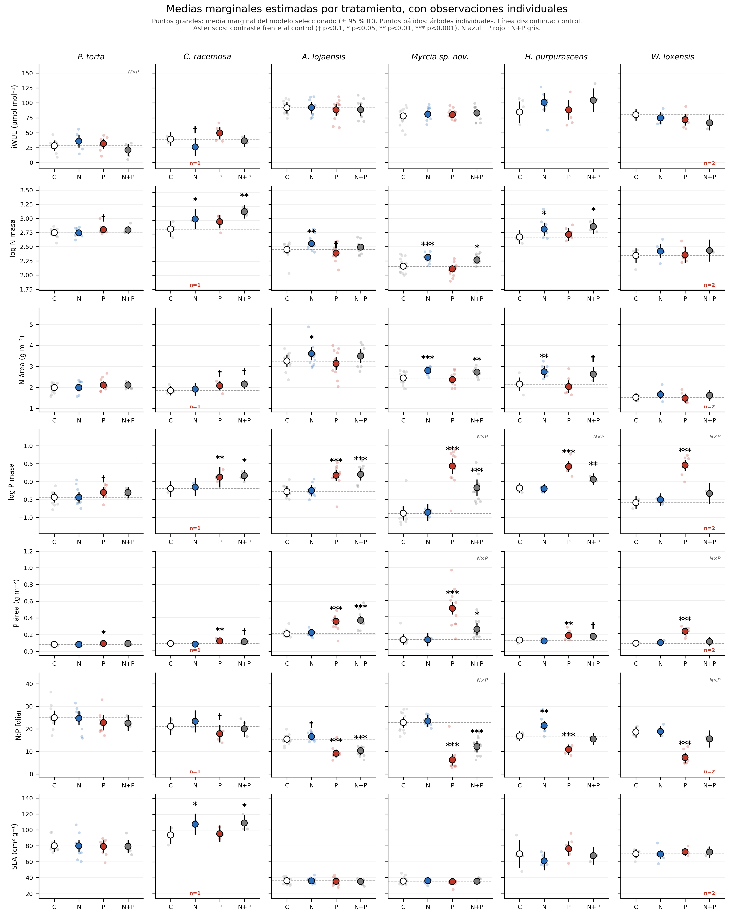
Figura 5. La primera fila (iWUE) está prácticamente muda mientras que las filas de N y P foliar están llenas de asteriscos. Ese contraste visual es el argumento central del trabajo.

Figura 6 · El resultado nulo en iWUE
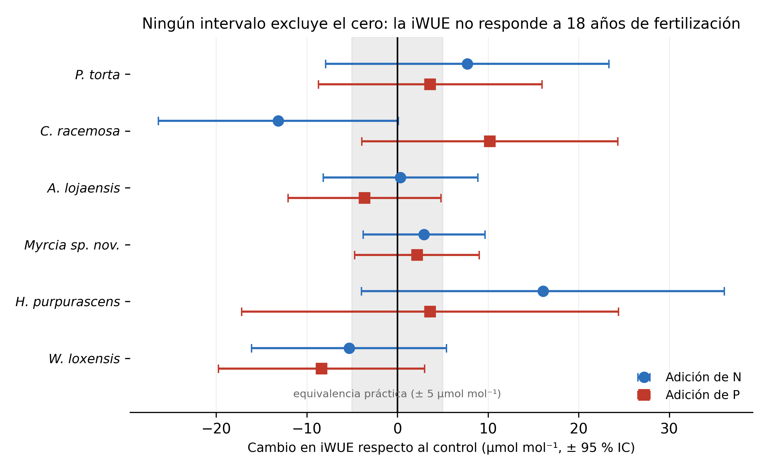
Figura 6. Los doce contrastes de iWUE en escala común. Los intervalos usan la distribución t con los grados de libertad del modelo, de modo que son consistentes con los p-valores de la Tabla 1.
Advertencia sobre la banda de equivalencia. La banda gris de ± 5 μmol mol⁻¹ es una referencia visual editable, no una prueba. Varios intervalos se extienden bastante más allá de ese umbral, de modo que con estos datos NO puede afirmarse equivalencia. Si se quisiera hacer esa afirmación formalmente haría falta una prueba TOST, que es un análisis aparte. Tal como está, la figura sostiene «no detectamos efecto», no «demostramos ausencia de efecto», y el pie debe redactarse en consecuencia.

Figura 7 · Coeficientes, variables fisiológicas
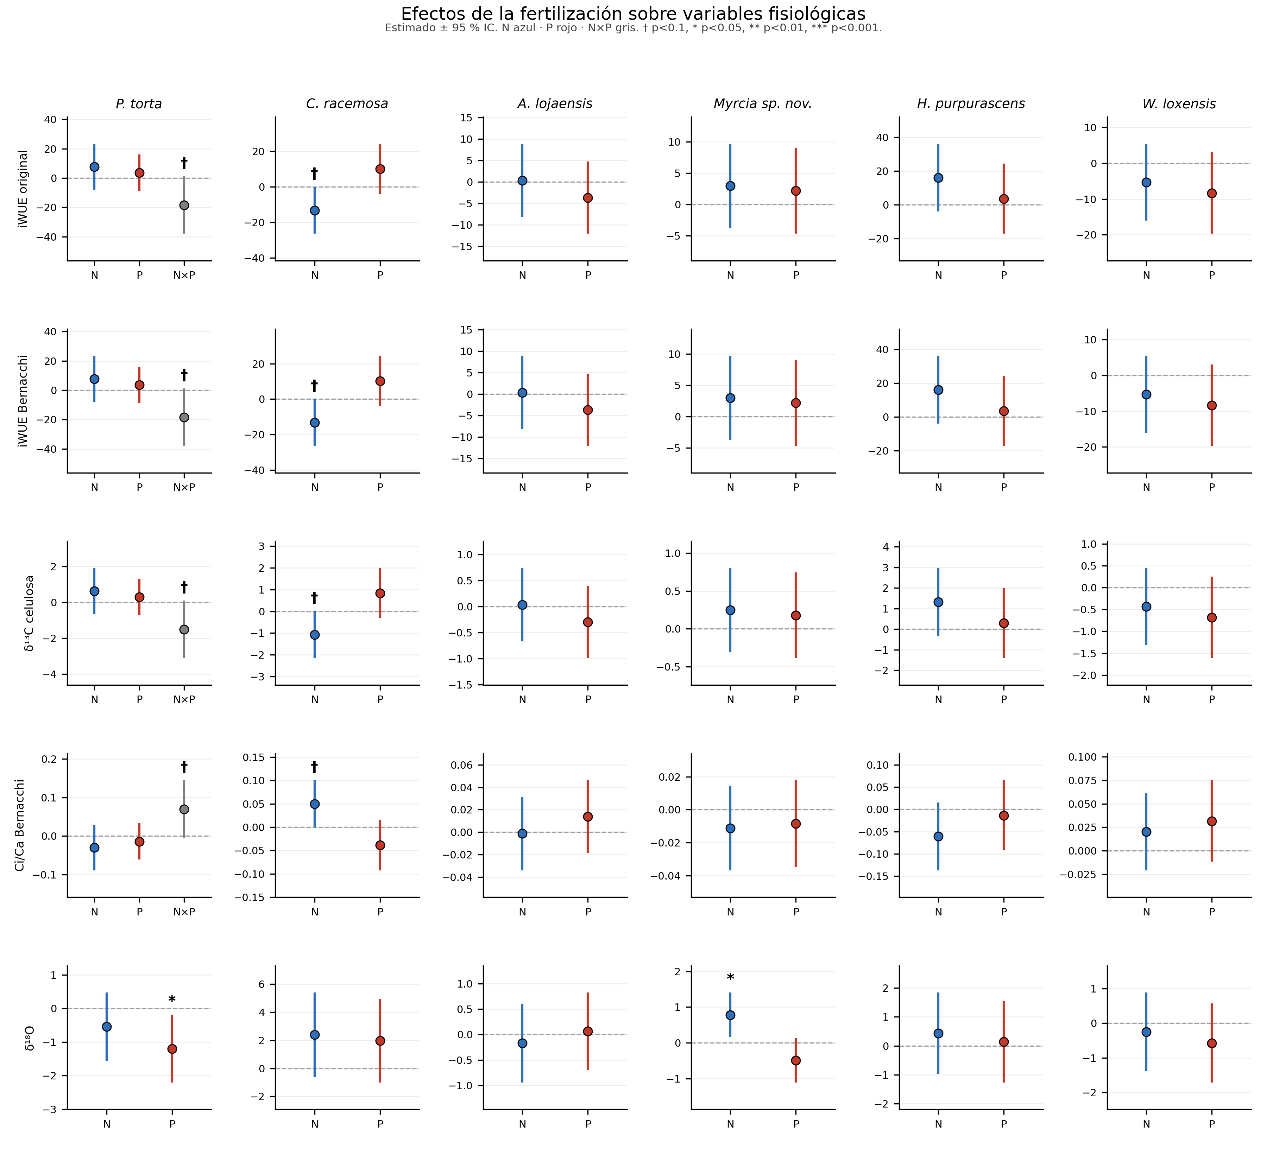
Figura 7. Estimado ± 95 % IC. Ningún intervalo de iWUE, δ¹³C ni Ci/Ca excluye el cero.

Figura 8 · Coeficientes, nutrientes foliares
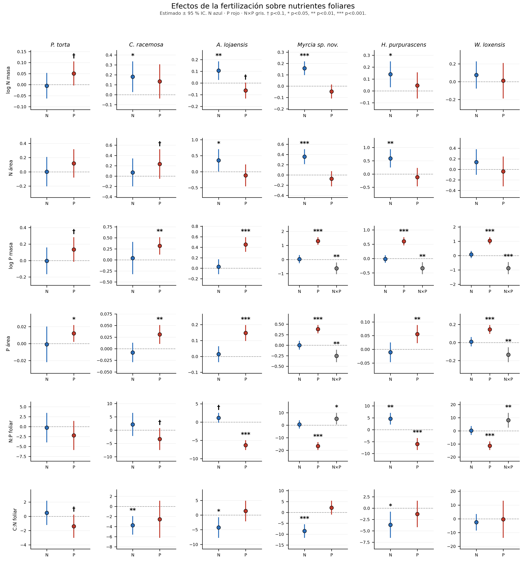
Figura 8. Contraste con la figura anterior: aquí los intervalos sí se separan del cero de forma sistemática.

Figura 9 · Coeficientes, variables morfológicas
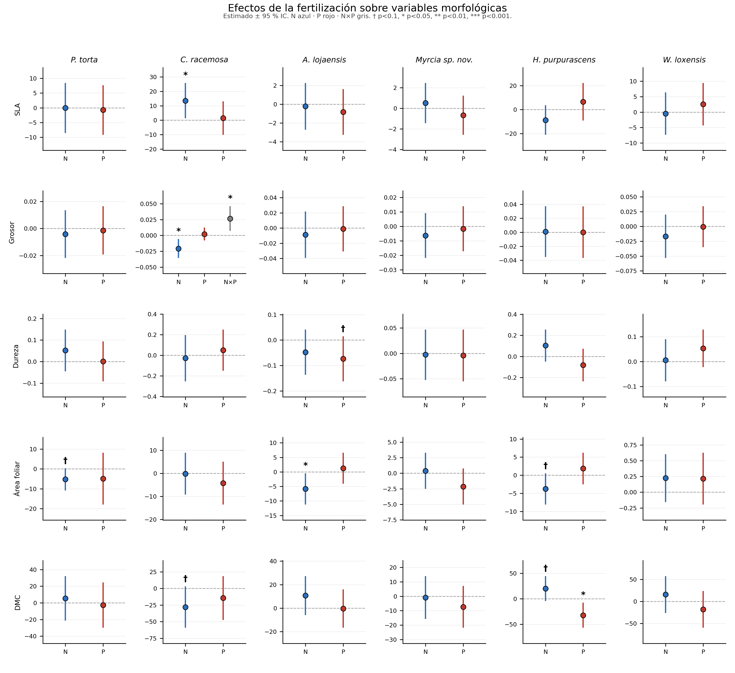
Figura 9. Respuestas escasas y sin patrón común entre especies.

Figura 10 · iWUE original frente a Bernacchi
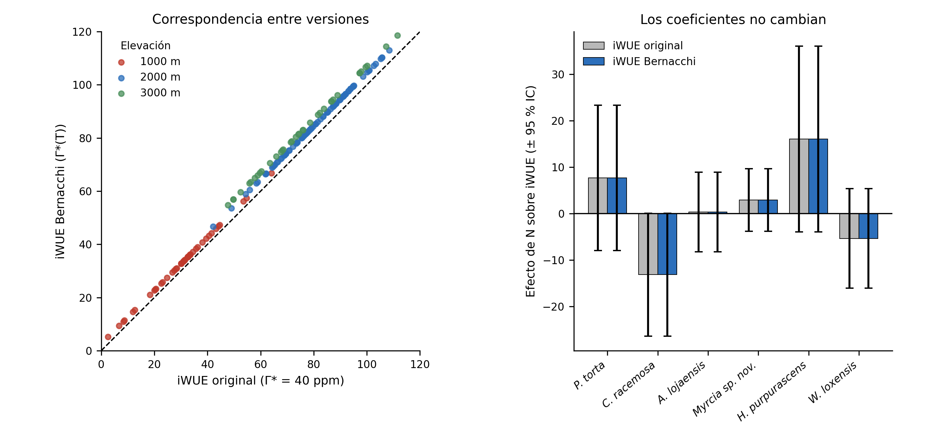
Figura 10. Izquierda: el desplazamiento respecto a la diagonal es la corrección de Γ*, mayor en altura. Derecha: el efecto estimado de N es idéntico en ambas versiones, como debe ser.

5. Especificaciones de exportación
Figura | Tamaño (in) | dpi | Píxeles | En A4 vertical
Híbrida (Fig. 5) | 12 × 15 | 300 | 3600 × 4500 | escalada al 57 %, ocupa página completa
Resultado nulo (Fig. 6) | 7.5 × 4.6 | 300 | 2250 × 1380 | media página
Coeficientes fisio / morfo | 12 × 11 | 300 | 3600 × 3300 | escalada al 57 %
Coeficientes nutrientes | 12 × 13 | 300 | 3600 × 3900 | escalada al 57 %
Comparación iWUE | 10 × 4.6 | 300 | 3000 × 1380 | media página
Tabla D. Todas las figuras se exportan a 300 dpi, por encima del mínimo habitual de las revistas. Los paneles individuales son cuadrados (aspect.ratio = 1).
El ancho útil de una A4 vertical con márgenes de 2 cm es de 17 cm, es decir 6.7 pulgadas. Una figura de 12 pulgadas de ancho se reduce al 56 %, lo que equivale a 535 dpi efectivos: sobra resolución. Si alguna revista pide ancho de columna simple (unos 8.5 cm), conviene regenerar esas figuras con menos paneles por fila en lugar de reducir el tamaño, porque a esa escala el texto de 7 pt quedaría por debajo del mínimo legible.

Archivos generados
- 02_Species-analysis-dummies_Bernacchi.Rmd — script adaptado, con la sección 5 de figuras
- resultados_modelos.xlsx — coeficientes, R², AIC, BIC y selección de modelos
- fig_emm_hibrida.png — figura 5, 12 × 15 in a 300 dpi
- fig_iwue_nulo.png — figura 6
- fig_coef_{fisio, morfo, nutrientes}.png — figuras 7 a 9
- fig_iwue_comparacion.png — figura 10

